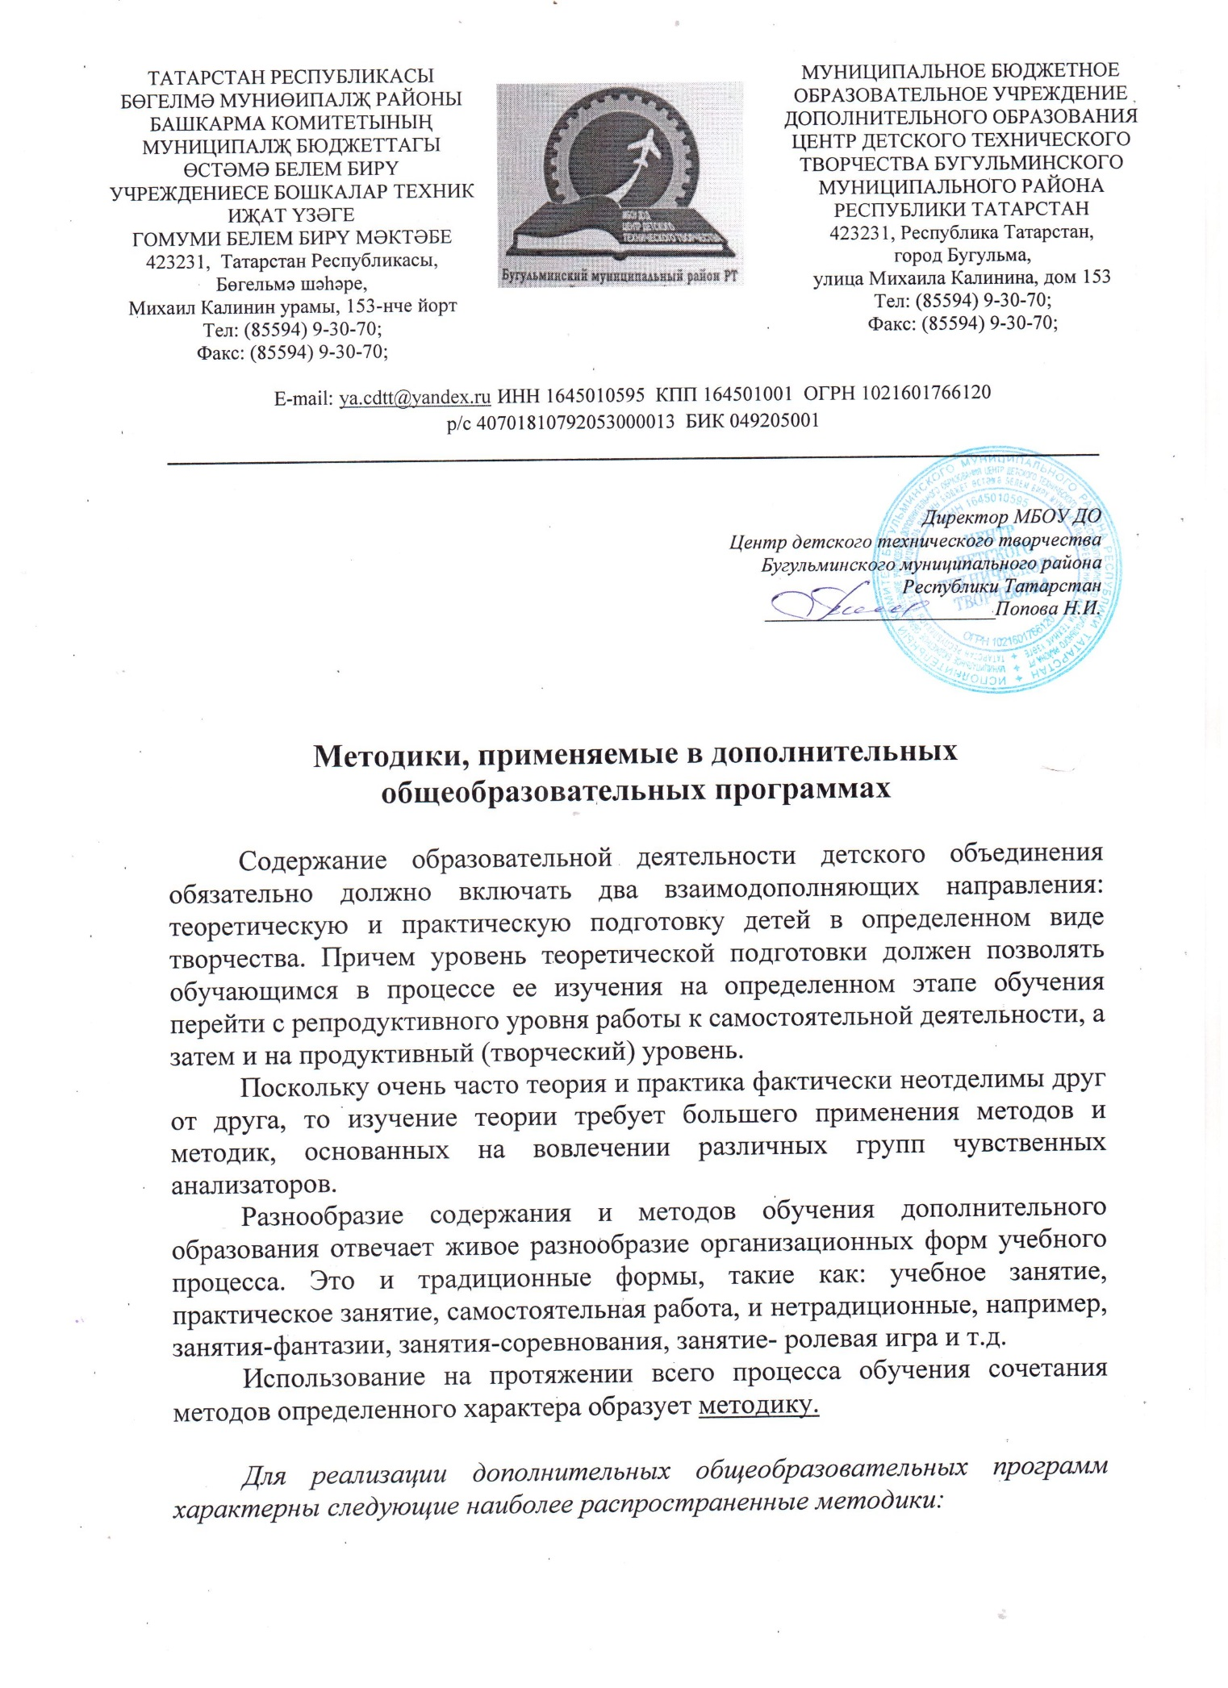

Методика дифференцированного обучения: при такой организации учебно-воспитательного процесса педагог излагает новый материал всем обучающимся одинаково, а для практической деятельности предлагает работу разного уровня сложности (в зависимости от возраста, способностей, уровня подготовки каждого). Такая методика чаще используется в разноуровневых программах.
Методика индивидуального обучения: (в условиях учебной группы): при такой организации образовательного процесса для каждого ребенка (а лучше с его участием) составляется индивидуальный творческий план, который реализуется в оптимальном для него темпе. Методика индивидуального обучения применяется педагогами при работе с одаренными и талантливыми обучающимися, при подготовке к конкурсам и мероприятиям. Так же эта методика успешно применяется при реализации программ для обучающихся с ограниченными возможностями здоровья.
Методика исследовательской деятельности: методика включает в себя применение исследовательских методов (лабораторные и экспериментальные занятия: опыты, их постановка, проведение и обработка результатов опытов; лабораторные занятия: работа с приборами, препаратами, техническими устройствами, эксперименты, опытническая работа на участке).
Методика проблемного обучения: при такой организации образовательного процесса педагог не дает детям готовых знаний и умений, а ставит перед ними проблему (лучше всего реальную и максимально связанную с повседневной жизнью детей); и вся учебная деятельность строится как поиск решения данной проблемы, в ходе чего дети сами получают необходимые теоретические знания и практические умения и навыки.
Методика проектной деятельности: при такой организации образовательного процесса изучение каждой темы строится как работа над тематическим проектом, в ходе которой дети сами формируют на доступном им уровне его теоретическое обоснование, разрабатывают технологию его выполнения, оформляют необходимую документацию, выполняют практическую работу; подведение итогов проводится в форме защиты проекта.
Методика программированного обучения: при такой организации образовательного процесса педагог объясняет ключевые вопросы программы обучения, остальной материал обучающиеся изучают самостоятельно; самостоятельное изучение определенной части учебного материала: выбор между правильным и неправильным ответом (линейное программирование); выбор одного ответа из нескольких ответов (разветвленное программирование).
Проектно-конструкторская методика: методика включает в себя разработку проектов, программ; построение гипотез, моделирование ситуации, создание новых способов решения задачи, создание моделей, конструкций, конструирование игр; конструирование из бумаги, создание творческих работ: разработка сценариев праздников, художественное конструирование, создание произведений декоративно-прикладного искусства, проектирование (планирование) деятельности, конкретных дел.
Методика игры: при организации образовательного процесса педагог использует игры: дидактические, развивающие, познавательные, подвижные, народные и т. д., игры на развитие внимания, памяти, глазомера, воображения, игра-конкурс, игра-путешествие, ролевая игра, деловая игра, настольные, электротехнические, компьютерные игры, игры-конструкторы. Такая методика активно используется в объединениях «Начальное техническое моделирование». Но следует также отметить, что игровые технология применяются педагогами в работе с обучающимися различного возраста, от самых маленьких до старшекласcников и используются при организации занятий по всем направлениям деятельности, что помогает детям ощутить себя в реальной ситуации, подготовиться к принятию решения в жизни.
Информационные технологии обучения – это технологии, использующие специальные технические информационные средства (компьютеры, аудио, кино, видео). Компьютерные (новые информационные) технологии обучения - это процессы подготовки и передачи информации обучаемому, средством осуществления которых является компьютер.
программа дистанционного обучения предполагает удаленное взаимодействие обучающегося с педагогом при помощи средств, необходимых для проведения обучения.
Методика дистанционного обучения включает в себя сетевые технологии, которые подразделяются на следующие виды:
- Асинхронные сетевые технологии (офлайн-обучение)- средства коммуникаций, позволяющие передавать и получать данные в удобное время для каждого участника процесса, независимо друг от друга. К данному типу коммуникаций можно отнести форумы, электронную почту, сайт и т.д.
- Синхронные сетевые технологии (онлайн-обучение) – это средства коммуникации, позволяющие обмениваться информацией в режиме реального времени. Это голосовые и видеоконференции (чаты), технологии Skyp, и т.д. Такие технологии удобны, когда участники территориально удалены друг от друга.

Таким образом, все обучающие, развивающие, воспитательные, социальные методики и технологии, используемые при реализации дополнительных общеобразовательных программ, направлены на то, чтобы:
- разбудить активность детей;
- вооружить их оптимальными способами осуществления деятельности;
- подвести эту деятельность к процессу творчества;
- опираться на самостоятельность, активность и общение детей.
Новые педагогические технологии могут радикально перестроить процесс обучения. В условиях дополнительного образования ребенок развивается, участвуя в игровой, познавательной, трудовой деятельности, поэтому цель внедрения инновационных технологий - дать детям почувствовать радость труда в учении, пробудить в их сердцах чувство собственного достоинства, решить социальную проблему развития способностей каждого обучающегося, включив его в активную деятельность, доведя представления по изучаемой теме до формирования устойчивых понятий и умений.

